Wrocław, 15 września 2021 r.

Znamy nominowanych do Nagrody BohaterONy 2021 im. Powstańców Warszawskich. Zobacz na kogo możesz oddać swój głos!

Firmy, instytucje, nauczyciele, dziennikarze, pasjonaci, organizacje pozarządowe oraz osoby publiczne – Ci, którzy aktywnie promowali wiedzę o historii Polski XX w. oraz edukację historyczno-patriotyczną od 1 stycznia 2020 r. do 31 lipca 2021 r. mają szansę na zdobycie statuetki: Brązowego, Srebrnego lub Złotego BohaterONa. Komitet Organizacyjny Nagrody wybrał nominowanych. Teraz głos mają Kapituła Nagrody i Internauci.

Nagroda BohaterONy im. Powstańców Warszawskich została ustanowiona w 2019 r. w celu wyróżnienia tych, których aktywność w szczególny sposób promowała wiedzę o historii Polski z lat 1918–1989 oraz edukację historyczno-patriotyczną. W tym roku Komitet Organizacyjny Nagrody przy wyborze nominowanych brał pod uwagę działalność od 1 stycznia 2020 r. do 31 lipca 2021 r. Zgłoszenia, łącznie w siedmiu kategoriach: instytucja, firma, nauczyciel, osoba publiczna, organizacja non profit, pasjonat i dziennikarz, przyjmowane były od 1 do 31 sierpnia br. Każdy mógł zgłosić kandydata do wyróżnienia. Po raz trzeci organizatorzy Nagrody mieli możliwość wyłonienia nominowanych spośród niezwykle ambitnych i kreatywnych projektów. Komitet Organizacyjny Nagrody zapewnia, że nie po raz ostatni doceni warte naśladowania działania.

– Jesteśmy niezwykle dumni, że nasza Nagroda cieszy się tak dużym zainteresowaniem. Nie było łatwo wybrać nominowanych spośród tak wielu niesamowitych zgłoszeń. To dla nas olbrzymia satysfakcja, że możemy szerzej prezentować tak wspaniałe projekty i działania. Ta myśl, że z roku na rok jest coraz więcej inicjatyw opowiadających historię Polski XX wieku wywołuje w nas dumę. Coraz chętniej opowiadamy naszą nierzadko trudną historię, dlatego warto doceniać tych, którzy to robią skutecznie i kreatywnie - mówi Agnieszka Łesiuk-Krajewska, pomysłodawczyni Nagrody i organizatorka projektu BohaterON – włącz historię!.

NOMINOWANI DO NAGRODY BOHATERONY 2021 IM. POWSTAŃCÓW WARSZAWSKICH

Instytucja:

- Teatr Muzyczny w Poznaniu;
- Biuro Programu „Niepodległa”;
- Wytwórnia Filmów Dokumentalnych i Fabularnych,
- Narodowe Centrum Kultury;
- Centrum Dokumentacji Zsyłek, Wypędzeń i Przesiedleń Uniwersytetu Pedagogicznego w Krakowie.

Dziennikarz:

- Redakcja portalu historycznego Dzieje.pl;
- Tomasz Grzywaczewski – dziennikarz, autor książek;
- Redakcja Tygodnika Solidarność;
- Marek Zając (Polsat Rodzina);
- Redakcja portalu Onet.pl (autorzy reportażu pt.: „Pilecki” - Mateusz Baczyński, Katarzyna Barczyk-Sikora, Przemysław Mosur-Darowski, Daniel Olczykowski, Szymon Piegza, Janusz Schwertner, Kamil Turecki i Marcin Wyrwał).

Firma:

- Galapagos Films Sp. z o.o.;
- Tauron Polska Energia S.A.;
- Krzysztof Cwynar, ElSerwis - Latające Repliki;
- PL.2012+ Sp. z o.o.;
- Good Games.

Nauczyciel:

- Anna Skiendziel, Zespół Szkół Technicznych i Ogólnokształcących nr 2 w Katowicach;
- Patrycja Michalik, Szkoła Podstawowa nr 2 im. k. S. Wyszyńskiego Prymasa Tysiąclecia w Nakle nad Notecią;
- Tomasz Banaszkiewicz, Zespół Szkół Plastycznych im. C.K. Norwida w Lublinie;
- Szymon Wiśniewski, Zespół Szkół nr 2 w Golubiu-Dobrzyniu;
- Julia Kotarska, Studio Teatralne Julii Kotarskiej.

Organizacja non profit:

- Fundacja Ośrodka KARTA;
- Fundacja PGNiG S.A. im. Ignacego Łukasiewicza;
- Fundacja Koncept Kultura;
- Dom Wsparcia dla Powstańców Warszawskich – Stowarzyszenie Monopol Warszawski;
- Stowarzyszenie Grupa Rekonstrukcji Historycznej GRYF.

Osoba publiczna:

- Ida Nowakowska-Herndon – prezenterka, aktorka, tancerka;
- Tomasz Stankiewicz – reżyser;
- Maria Stachurska - reżyserka;
- Małgorzata Czerwińska-Buczek - pisarka;
- Karolina Sadowska – aktorka teatralna, producentka.

Pasjonat:

- Warszawska Orkiestra Sentymentalna;
- Andrzej Matowski – twórca bloga „II Wojna Światowa w kolorze”;
- Jan Jakub Grabowski i Łukasz Szypulski - twórcy projektu „Okupowany Kraków”;
- Dorota Bartoszewska – „Ocalić od zapomnienia”;
- Łukasz Ostoja-Kasprzycki – „PoWarszawsku”.

Laureatów wybierze Kapituła Nagrody składająca się z Powstańców Warszawskich, przedstawicieli polskiego rządu, historyków, osób publicznych oraz ambasadorów VI edycji kampanii BohaterON – włącz historię!. Gremium przewodniczy Wiceprezes Rady Ministrów prof. Piotr Gliński. Na podstawie głosowania członków Kapituły w każdej kategorii zostanie przyznany Złoty, Srebrny i Brązowy BohaterON.

Udział w wyborze laureatów mają również Internauci, którzy od 15 września do 15 października br. mogą zagłosować na swojego faworyta do wyróżnienia poprzez stronę www.bohateron.pl/bohaterony-2021/zaglosuj/. Tam też znajdują się opisy działań realizowanych przez kandydatów i uzasadnienie ich nominacji. Każdy z głosujących ma prawo do oddania głosu raz dziennie na jednego Nominowanego w każdej z kategorii. Nominowanym, którzy otrzymają najwięcej głosów w swojej kategorii, zostaną przyznane Złote BohaterONy Publiczności.

– Jesteśmy przekonani, że działania Nominowanych w tegorocznej edycji Nagrody zachęcą również innych do podejmowania inicjatyw opowiadających naszą historię oraz przybliżą poruszaną tematykę. Chcemy obudzić w Polakach kreatywność i pokazać, że warto poświęcić swój czas, energię, czasem własne środki po to, by edukować kolejne pokolenia, przekazywać dobre postawy i wartości. Poprzednie edycje udowodniły to, że jako Polacy chcemy pomagać, edukować i pamiętać o naszej historii - mamy pomysły, chęć do ich realizacji i osiągamy wspaniałe wyniki prowadzonych działań i projektów z zakresu edukacji historycznej. Zapraszamy do zapoznania się z dokonaniami nominowanych i oddania głosu na swoich faworytów w każdej kategorii – mówi Agnieszka Łesiuk-Krajewska.

Ogłoszenie wyników i wręczenie statuetek nastąpi podczas uroczystej gali, która odbędzie się w 25 października w Studiu Koncertowym Polskiego Radia im. Witolda Lutosławskiego w Warszawie.

***
Nagroda BohaterONy 2021 im. Powstańców Warszawskich stanowi część VI edycji ogólnopolskiej kampanii BohaterON – włącz historię!, która od 2016 roku realizuje działania w myśl haseł: Pamięć – Edukacja – Pomoc. W ramach kampanii zaplanowano szereg działań edukacyjnych i pomocowych, m.in.: przez cały rok za pośrednictwem platformy www.bohateron.pl można wysyłać odpłatne kartki z życzeniami dla Powstańców Warszawskich. Środki w ten sposób zgromadzone zostaną przeznaczone na wydruk kartek oraz przede wszystkim - na bezpośrednią, bieżącą pomoc dla bohaterów walk o stolicę. Ponadto, szkoły z całej Polski biorą udział w dedykowanym im projekcie edukacyjnym – BohaterON w Twojej Szkole. Placówki oświatowe będą mogły bezpłatnie korzystać ze specjalnie przygotowanego pakietu edukacyjnego - zestawu narzędzi dla nauczycieli, edukatorów i animatorów przeznaczonego do pracy z dziećmi i młodzieżą na temat Powstania Warszawskiego oraz edukacji patriotycznej.
Sukces minionych edycji projektu to ponad 1 mln kartek wysłanych do bohaterów walk o stolicę, 1,2 miliona złotych przeznaczonych na pomoc bezpośrednią dla Powstańców oraz ponad 900 tysięcy uczniów zaangażowanych w działania edukacyjne. Nagrodą BohaterONy im. Powstańców Warszawskich dotychczas wyróżniono łącznie 47 osób, firm i instytucji.
Idea kampanii i jej efekty zostały dostrzeżone i docenione przez władze państwowe, organizatorów konkursów branżowych oraz opinię publiczną. BohaterON otrzymał wyróżnienie w kategorii „kampanie organizacji pozarządowych” w konkursie na najlepszą Kampanię Społeczną Roku 2016. II edycja projektu została uznana Najlepszym Wydarzeniem Historycznym 2017 r. W 2018 r. akcja zyskała tytuł Współczesnego Wawa Bohatera w I edycji nagród projektu Wawa Bohaterom TVP3 Warszawa, a w 2019 r. za realizację kampanii BohaterON Instytut Pamięci Narodowej we Wrocławiu przyznał Fundacji Sensoria Nagrodę Honorową „Świadek Historii”. W 2020 r. akcja została uhonorowana doroczną Nagrodą Ministra Kultury, Dziedzictwa Narodowego i Sportu.

Partnerami Strategicznymi VI edycji projektu są: PKN ORLEN i POLREGIO. Do grona Partnerów należą: Muzeum Powstania Warszawskiego, Muzeum II Wojny Światowej, Instytut Pamięci Narodowej, Narodowe Centrum Kultury, Ministerstwo Kultury, Dziedzictwa Narodowego i Sportu, Narodowy Instytut Wolności – Centrum Rozwoju Społeczeństwa Obywatelskiego, Fundacja PZU, Totalizator Sportowy – właściciel marki LOTTO, Polskie Line Lotnicze LOT, PGNiG., Fundacja PGNiG S.A., Fundacja PKO Bank Polski, Bank Gospodarstwa Krajowego, Platige Image, Dobro, Polskie Radio, Telewizja Polska, Ministerstwo Obrony Narodowej, Wojsko Polskie, Instytut Dziedzictwa Myśli Narodowej im. Romana Dmowskiego i Ignacego J. Paderewskiego, Fundusz Patriotyczny.

Zgodę na udział w Komitecie Honorowym przedsięwzięcia wyrazili: Pan Mateusz Morawiecki, Prezes Rady Ministrów w roli Przewodniczącego Komitetu Honorowego; Pani Elżbieta Witek, Marszałek Sejmu; Pan prof. Tomasz Grodzki, Marszałek Senatu; Pan prof. Piotr Gliński, Wiceprezes Rady Ministrów, Minister Kultury, Dziedzictwa Narodowego i Sportu; Pan Jacek Sasin, Wiceprezes Rady Ministrów, Minister Aktywów Państwowych; Pan Mariusz Błaszczak, Minister Obrony Narodowej; Pan prof. dr hab. Zbigniew Rau, Minister Spraw Zagranicznych; Pani Marlena Maląg, Minister Rodziny i Polityki Społecznej; Pan Przemysław Czarnek, Minister Edukacji i Nauki; Pan Jan Józef Kasprzyk, Szef Urzędu ds. Kombatantów i Osób Represjonowanych; Pan dr Paweł Pietrzyk, Naczelny Dyrektor Archiwów Państwowych; Pan Mariusz Olczak, Dyrektor Archiwum Akt Nowych; Pan Piotr Krawczyk, Szef Agencji Wywiadu; Pan Jan Ołdakowski, Dyrektor Muzeum Powstania Warszawskiego; Pan dr hab. Grzegorz Berendt, Dyrektor Muzeum II Wojny Światowej; Pan Robert Kostro, Dyrektor Muzeum Historii Polski; Pan Paweł Żurkowski, Dyrektor Muzeum Wojska Polskiego; Pan Paweł Pawłowski, Dyrektor Muzeum Sił Powietrznych w Dęblinie; Pani Teresa Stanek, Wiceprezes Zarządu Głównego Światowego Związku Żołnierzy Armii Krajowej.
Do Kapituły Nagrody BohaterONy 2021 im. Powstańców Warszawskich przystąpili: Powstańcy Warszawscy: Pani Maria Mordasewicz, ps. Myszka, Pan Janusz Gołuchowski, ps. Orwicz, Pan Stanisław Wołczaski, ps. Kazimierz: Pan prof. Piotr Gliński, Przewodniczący Kapituły Nagrody, Wiceprezes Rady Ministrów, Minister Kultury, Dziedzictwa Narodowego i Sportu; Pan Jacek Sasin, Wiceprezes Rady Ministrów, Minister Aktywów Państwowych; Pan Przemysław Czarnek, Minister Edukacji i Nauki; Pan Jan Józef Kasprzyk, Szef Urzędu ds. Kombatantów i Osób Represjonowanych; Pan dr Karol Nawrocki, Prezes Instytutu Pamięci Narodowej; Pan Piotr Legutko, Dyrektor TVP Historia; Pani dr Agnieszka Kamińska, Prezes Zarządu Polskiego Radia; Pan Karol Żbikowski, Prezes Zarządu Platige Image; Pani Ewa Brzózka, Prezes Zarządu „Dobro”; Pani Anna Jakubowski, Prezes Zarządu Life Institute; Pan Jan Edmund Kowalski, Dyrektor Biura Programu „Niepodległa”; Pan dr hab. Rafał Wiśniewski, Dyrektor Narodowego Centrum Kultury; Pan Wojciech Kaczmarczyk, Dyrektor Narodowego Instytutu Wolności; Pan prof. Wojciech Roszkowski, autor publikacji o historii Polski XX i XXI wieku, profesor nauk humanistycznych; Pan prof. Andrzej Nowak, historyk; Pan Tomasz Okoń, pomysłodawca i autor programu "Historia bez cenzury"; Pani Olga Bołądź, aktorka, ambasadorka kampanii BohaterON – włącz historię!; Pan Michał Czernecki, aktor, ambasador kampanii BohaterON – włącz historię!; Pani Karolina Gorczyca, aktorka, ambasadorka kampanii BohaterON – włącz historię!; Pani Małgorzata Kożuchowska, aktorka, ambasadorka kampanii BohaterON – włącz historię!; Pan Antoni Pawlicki, aktor, ambasador kampanii BohaterON – włącz historię!; Pani Magdalena Różczka, aktorka, ambasadorka kampanii BohaterON – włącz historię!; Pani Agnieszka Więdłocha, aktorka, ambasadorka kampanii BohaterON – włącz historię!; Pan Maciej Zakościelny, aktor, ambasador kampanii BohaterON – włącz historię!

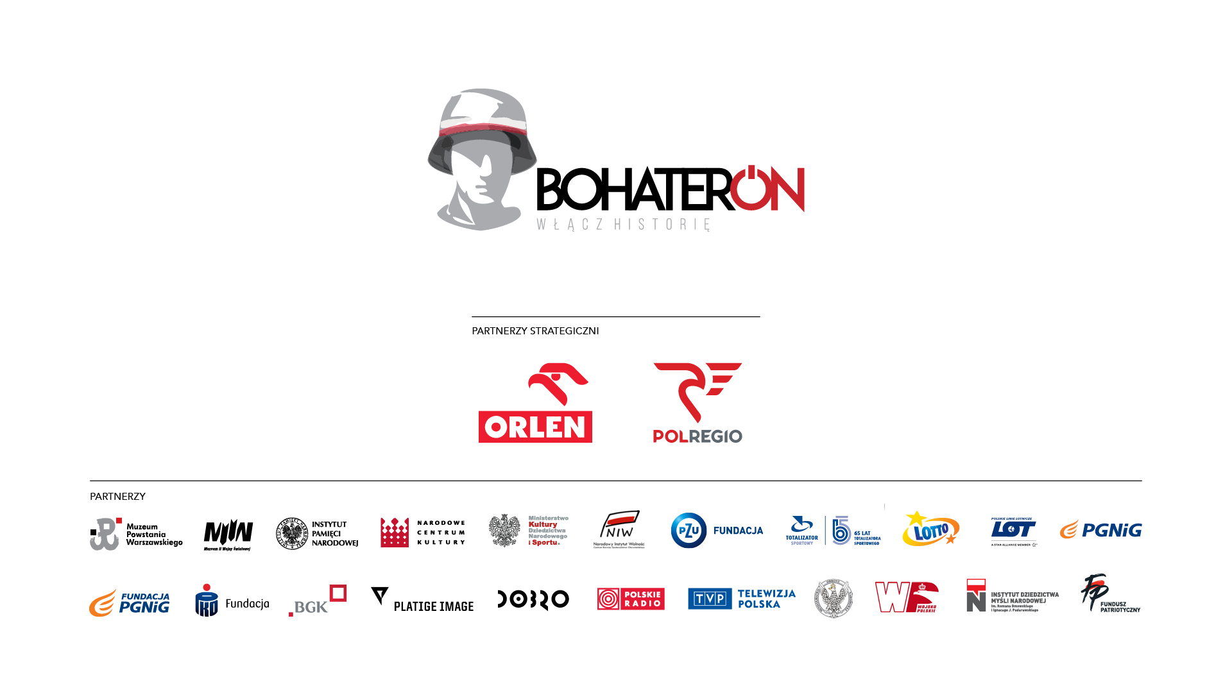

Więcej informacji o kampanii jest dostępnych na stronie: www.BohaterON.pl

Link do materiałów prasowych: https://tiny.pl/9mh9x

Link do spotu kampanii: https://youtu.be/njns2EihTIw

Kontakt dla mediów:

Justyna Zalwert
e-mail: justyna@bohateron.pl
tel. 531 283 358

